王琳《开心农场 体验劳动 收获快乐》发表于《常州教育》

发布时间：2017-03-31   点击：63   来源：本站原创   作者：王琳

[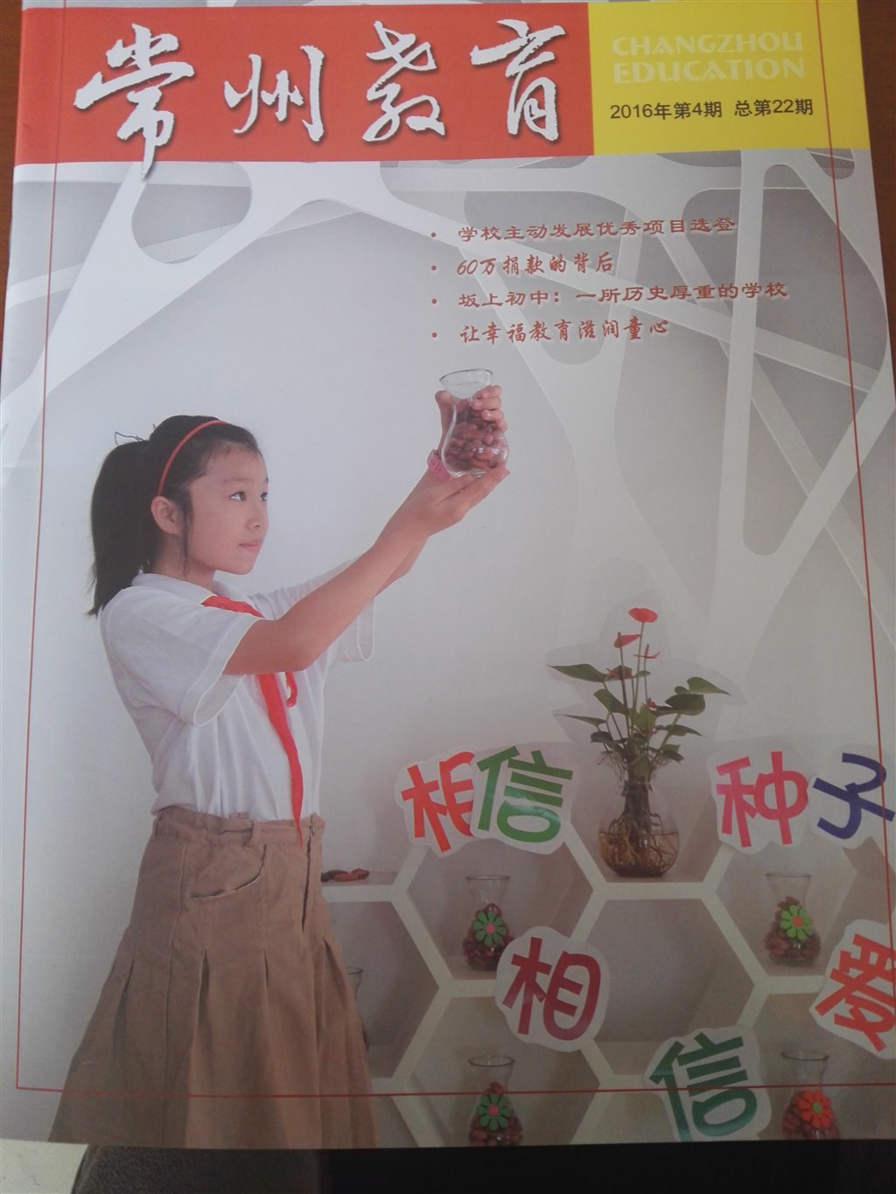](http://oss.bestcloud.cn/upload/20170410/0819159930.jpg)

[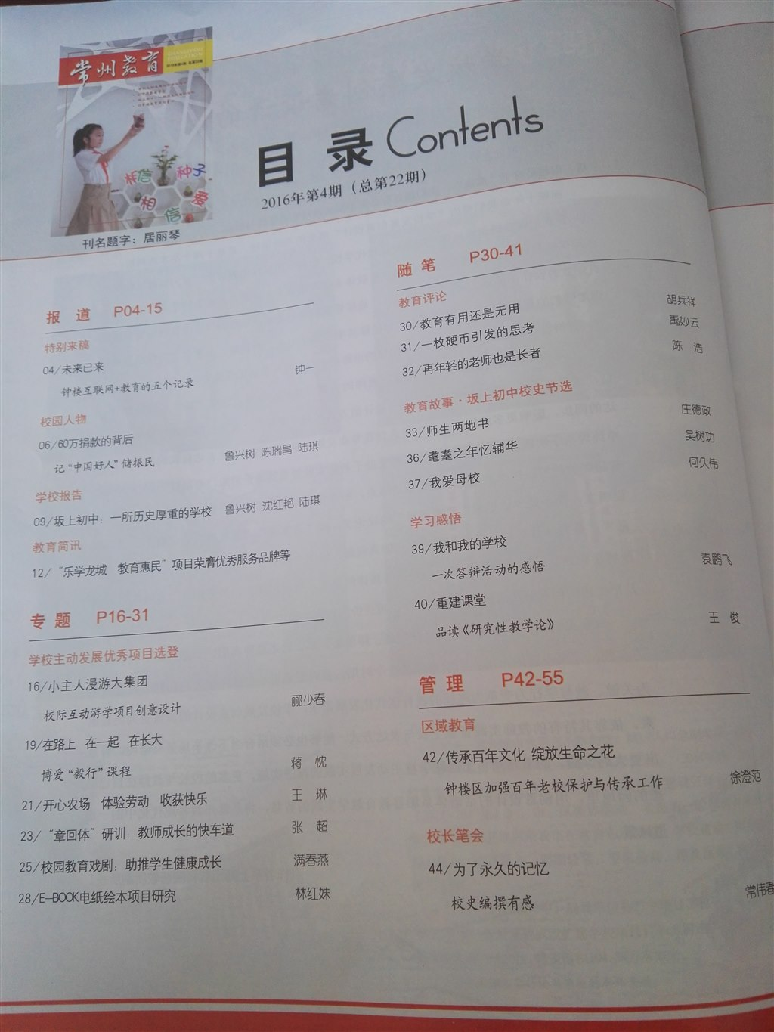](http://oss.bestcloud.cn/upload/20170410/0819205243.jpg)

[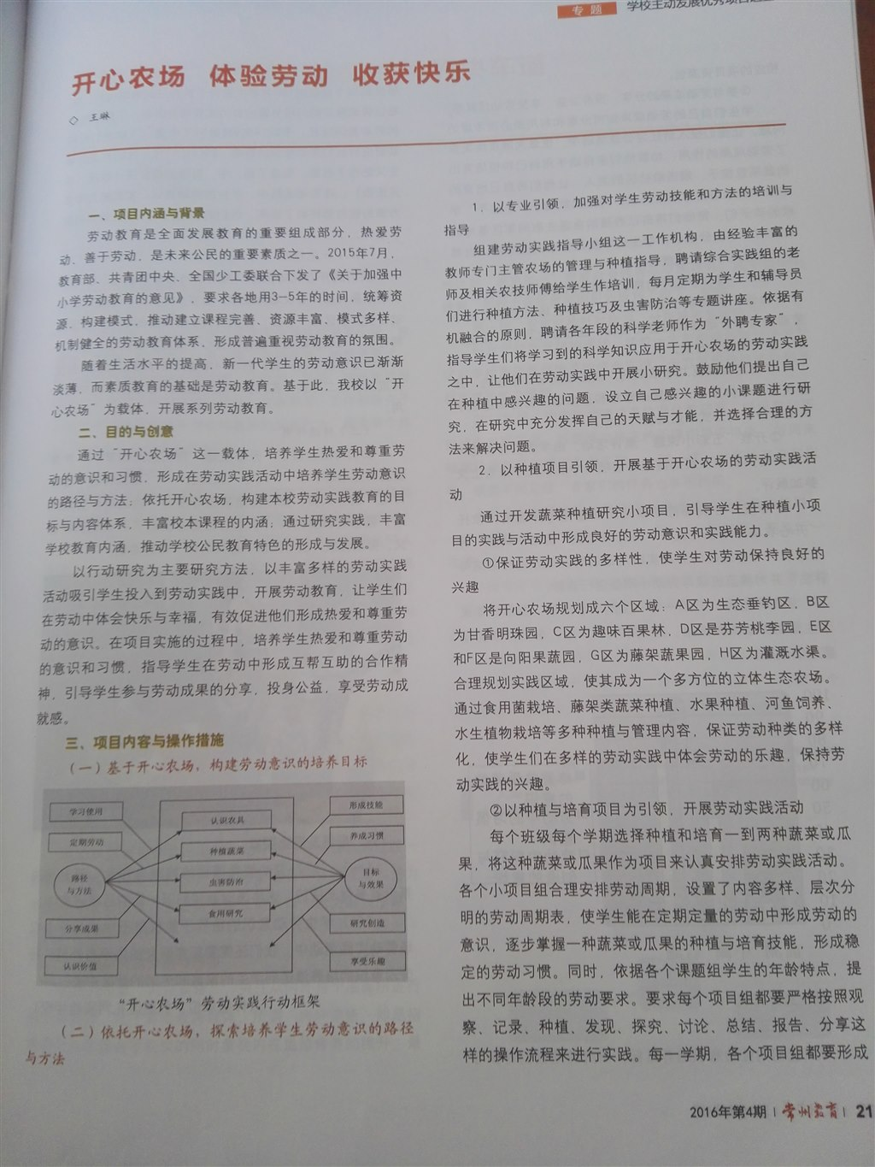](http://oss.bestcloud.cn/upload/20170410/0819235406.jpg)

[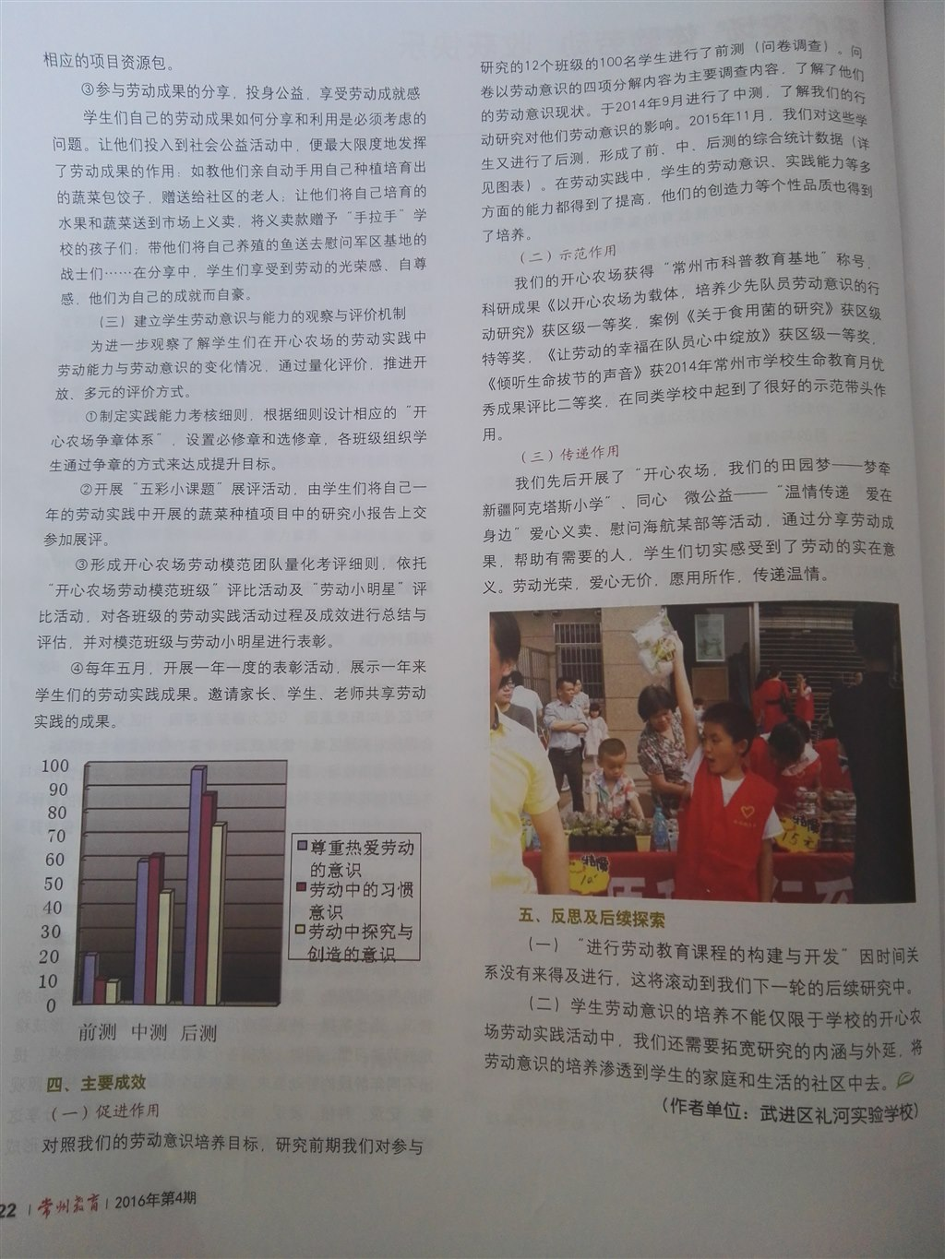](http://oss.bestcloud.cn/upload/20170410/0819282281.jpg)

开心农场 快乐种植 育人育心 （吴留珍发表于《科学教育》）

发布时间：2017-10-26   点击：51   来源：原创   作者：曹文庆

开心农场 快乐种植 育人育心 （吴留珍发表于《科学教育》）

发布时间：2016-10-08   点击：25   来源：本站原创   作者：吴留珍

开心农场 快乐种植  育人育心 （吴留珍发表于《科学教育》）

[[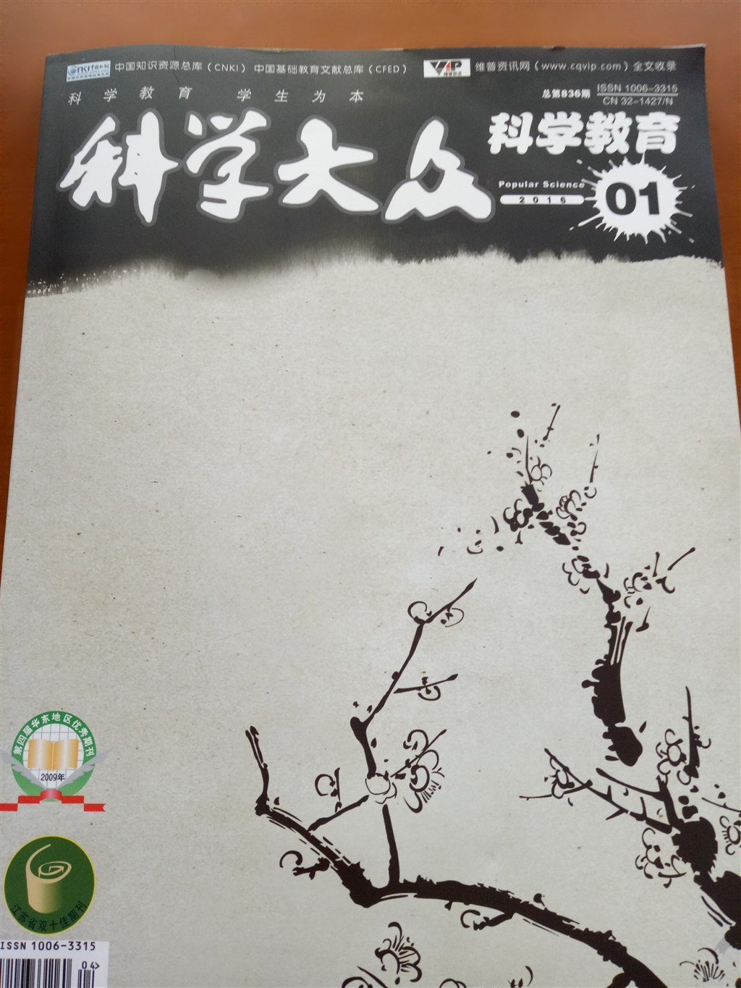](http://oss.bestcloud.cn/upload/20171026/6986bac0440c4c539d039e0782ac525b.jpg)](http://oss.bestcloud.cn/upload/20171026/6986bac0440c4c539d039e0782ac525b.jpg" \t "http://www.wjlh.net/html/_blank)

[[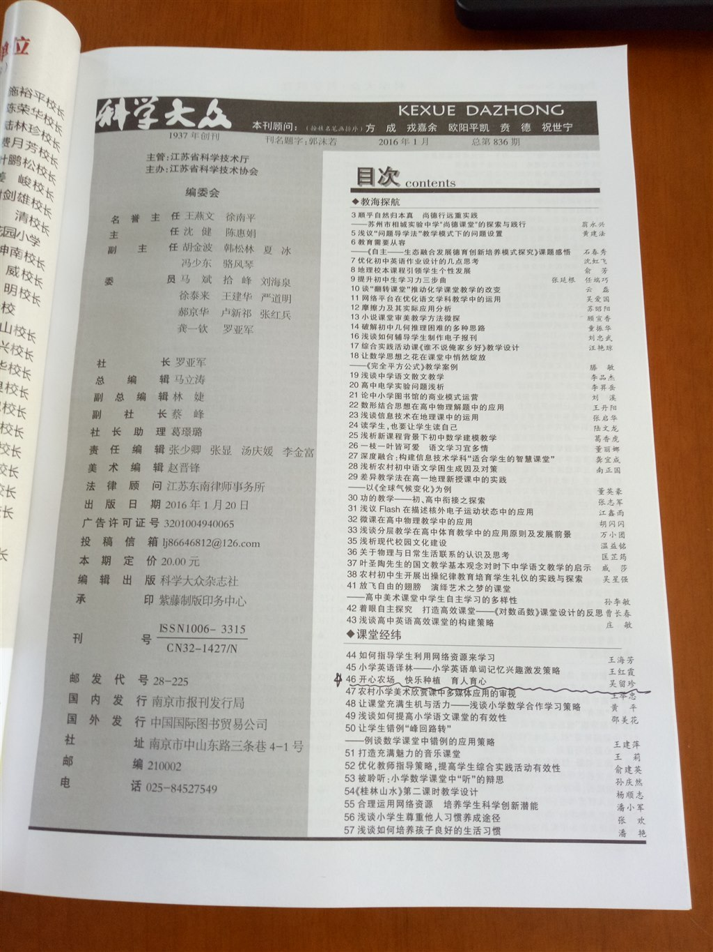](http://oss.bestcloud.cn/upload/20171026/cca8f155f99c41e084c96b432e5fb1c0.jpg)](http://oss.bestcloud.cn/upload/20171026/cca8f155f99c41e084c96b432e5fb1c0.jpg" \t "http://www.wjlh.net/html/_blank)

[[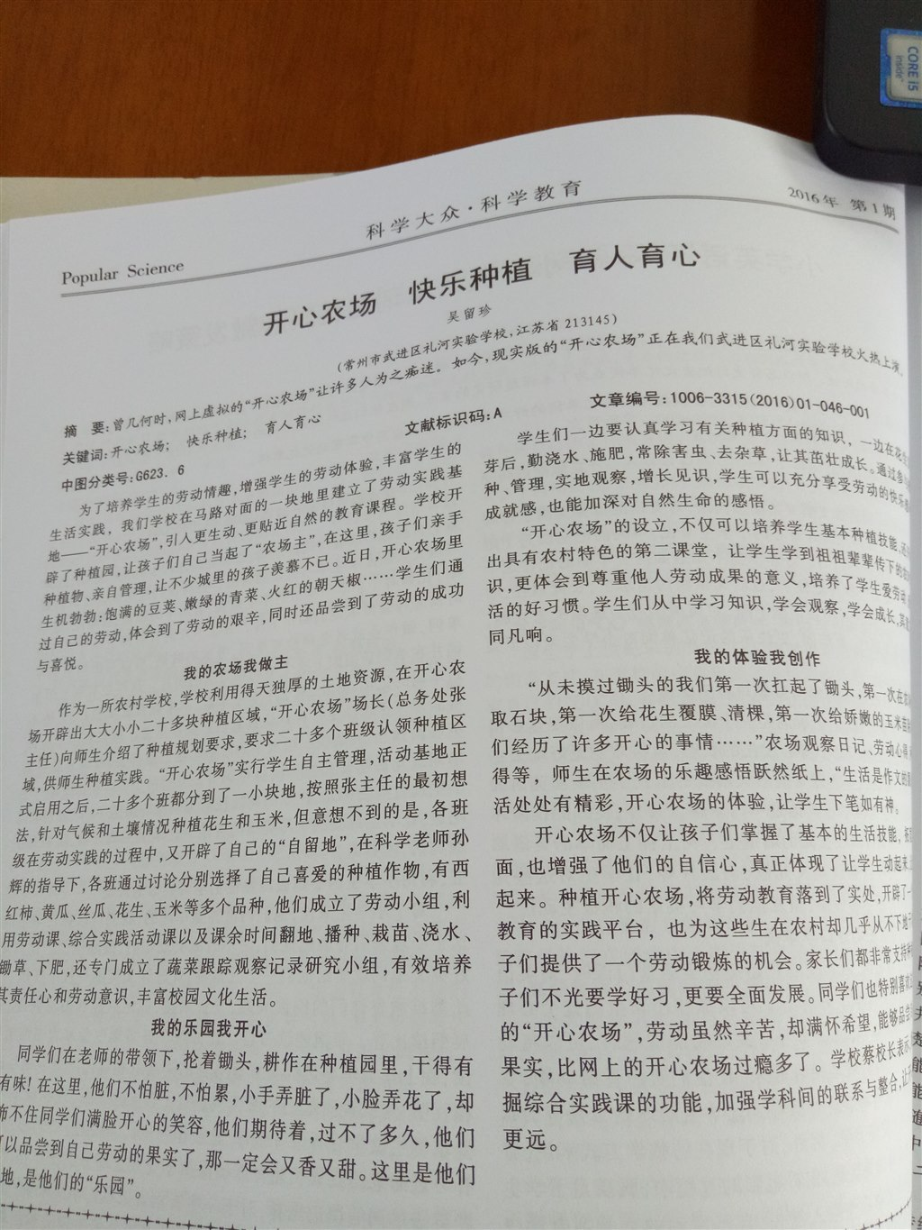](http://oss.bestcloud.cn/upload/20171026/4247745c9b74403d9b370546f17af8cf.jpg)](http://oss.bestcloud.cn/upload/20171026/4247745c9b74403d9b370546f17af8cf.jpg" \t "http://www.wjlh.net/html/_blank)